Διαβάζω:
ντρ
ντρα ντρε ντρη ντρω ντρι
ντρο ντρυ ντρευ ντρια ντρου

Ασκήσεις

1. Γράφω τις λέξεις που δείχνουν οι εικόνες:
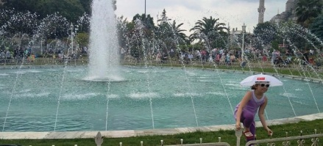
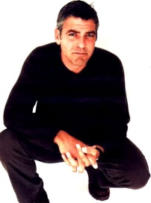

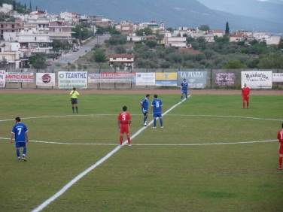
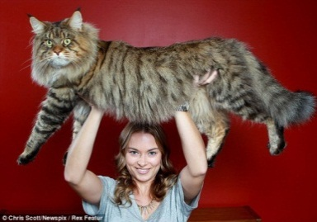
2. Διαβάζω τις λέξεις και τις συλλαβίζω:
κεντρικός ___________________ χοντρός __________________
Αντρέας ___________________ παντρεύομαι _________________
δέντρο __________________ ντρέπομαι __________________

3. Συμπληρώνω με ντ ή ντρ
……..ομάτα ……..έπομαι φα………ασία συ…..…οφιά
χο……...ούλης κε…....ικός …….ουλάπα σημα…....ικός
συγκέ…..…ωσή δό…….ια σύ…...ομος α……έχω
4. Συμπληρώνω τις προτάσεις με τις παρακάτω λέξεις:
Άντρας, ντρέπομαι, σιντριβάνι, συντροφιά
- Η κυρία Αντωνία πήγε με τον ___________ της στο σούπερ μάρκετ
- Η _____________ των μαθητών με γέλια και χαρά μπήκε στο μαγαζί.
- Ο δήμος της Αθήνας έφτιαξε ένα πολύ όμορφο _______________
- ______________ να τραγουδήσω γιατί νομίζω πως δεν έχω καλή φωνή.

5. Βάζω σε κύκλο τις λέξεις που είναι γραμμένες σωστά:
κέτνρο - κέντρο - κέντο
κ3ντρικός - κεντρικός - κεντικός
ντοπή - ντοπρή - ντροπή
μάντρα - μάντα - μάτνρα

